SỞ GIÁO DỤC VÀ ĐÀO TẠO  QUẢNG NAM  ĐỀ CHÍNH THỨC  (Đề gồm có 02 trang) | KIỂM TRA HỌC KỲ II NĂM HỌC 2019-2020  Môn: Vật lý – Lớp 9  Thời gian: 45 phút (không kể thời gian giao đề)  MÃ ĐỀ B

I. TRẮC NGHIỆM: (5,00 điểm)
Chọn phương án trả lời đúng nhất trong các câu từ 1 đến 15 dưới đây và ghi vào phần bài làm.
Câu 1. Máy phát điện xoay chiều có cấu tạo gồm:
A. Bộ phận quay là roto, bộ phận đứng yên là stato.
B. Hai cuộn dây dẫn, một nam châm.
C. Hai nam châm, một cuộn dây dẫn.
D. Khung dây dẫn và lõi sắt non.
Câu 2. Đối với máy phát điện xoay chiều có nam châm quay thì stato là
A. nam châm. B. thanh quét. C. cuộn dây dẫn. D. 2 vành khuyên.
Câu 3. Tác dụng nào của dòng điện phụ thuộc vào chiều của dòng điện?
A. Tác dụng nhiệt. B. Tác dụng từ. C. Tác dụng quang. D. Tác dụng sinh lí.
Câu 4. Trong máy biến thế bắt buộc phải có các bộ phận chính là
A. một cuộn dây dẫn được quấn quanh một lõi sắt non.
B. hai cuộn dây dẫn giống nhau được quấn quanh một lõi sắt non.
C. hai cuộn dây dẫn có số vòng dây khác nhau được quấn quanh hai lõi sắt khác nhau.
D. hai cuộn dây dẫn có số vòng dây khác nhau được quấn quanh một lõi sắt.
Câu 5. Thấu kính hội tụ là loại thấu kính có
A. phần rìa dày hơn phần giữa. B. phần rìa mỏng hơn phần giữa.
C. phần rìa và phần giữa bằng nhau. D. hình dạng bất kì.
Câu 6. Trục chính của thấu kính là đường thẳng
A. đi qua quang tâm của thấu kính và vuông góc với mặt của thấu kính.
B. song song và tiếp xúc với mặt của thấu kính.
C. vuông góc với mặt của thấu kính và đi qua điểm bất kỳ.
D. vuông góc với bề mặt thấu kính và đi qua điểm gần quang tâm.
Câu 7. Ký hiệu nào dưới đây dùng để chỉ tiêu cự của thấu kính hội tụ?
A. O. B. F. C. F’. D. f.
Câu 8. Thấu kính phân kì là loại thấu kính
A. cho ảnh của vật luôn là ảnh thật.
B. có phần rìa mỏng hơn phần giữa.
C. có phần rìa dày hơn phần giữa.
D. biến chùm tia tới song song thành chùm tia ló hội tụ.
Câu 9. Khoảng cách giữa hai tiêu điểm trên thấu kính phân kì bằng
A. tiêu cự của thấu kính. B. một nửa tiêu cự của thấu kính.
C. ba lần tiêu cự của thấu kính. D. hai lần tiêu cự của thấu kính.
Câu 10. Chiếu chùm tia tới song song với trục chính của một thấu kính phân kì thì chùm tia ló
A. là chùm sáng song song.
B. là chùm sáng phân kì.
C. là chùm sáng hội tụ.
D. không xuất hiện vì ánh sáng bị phản xạ toàn phần.
Câu 11. Ảnh của ngọn nến tạo bởi thấu kính phân kì là
A. ảnh ảo, cùng chiều với vật và nhỏ hơn vật. B. ảnh ảo, ngược chiều với vật và nhỏ hơn vật.
C. ảnh thật, cùng chiều với vật và nhỏ hơn vật. D. ảnh thật, ngược chiều với vật và nhỏ hơn vật.
Câu 12. Ảnh ảo của một vật sáng hình mũi tên tạo bởi thấu kính hội tụ và thấu kính phân kì giống nhau ở chỗ là
A. nhỏ hơn vật. B. lớn hơn vật.
C. cùng chiều với vật. D. ngược chiều với vật.
Câu 13. Vật AB đặt trước một thấu kính cho ảnh ảo A'B'. Điều kiện thêm nào sau đây cho phép khẳng định thấu kính đó là thấu kính phân kì?
A. Ảnh cao hơn vật. B. Ảnh cao gấp hai lần vật.
C. Ảnh bằng vật. D. Ảnh thấp hơn vật.
Câu 14. Về phương diện quang học, thể thủy tinh của mắt giống như
A. thấu kính hội tụ. B. gương cầu lõm. C. gương cầu lồi. D. thấu kính phân kì.
Câu 15. Kính lúp là
A. thấu kính phân kì có tiêu cự ngắn. B. thấu kính phân kì có tiêu cự dài.
C. thấu kính hội tụ có tiêu cự ngắn. D. thấu kính hội tụ có tiêu cự dài.

II. TỰ LUẬN: (5,00 điểm)

Bài 1 (1,50đ)

1. Nguyên nhân chủ yếu nào gây ra hao phí điện năng trên đường dây tải điện? Biện pháp thường dùng đề làm giảm hao phí trên đường dây tải điện là gì?
2. Hiệu điện thế giữa hai đầu dây cuộn sơ cấp và cuộn thứ cấp của một máy biến thế lần lượt là 220V và 12V. Biết số vòng dây cuộn sơ cấp là 440 vòng. Tính số vòng dây cuộn thứ cấp?

Bài 2 (3,50đ)

1. Em hãy mô tả đường truyền của hai trong ba tia sáng đặc biệt qua thấu kính hội tụ?
2. Một vật sáng AB đặt trên trục chính Δ, trước một thấu kính cho ảnh ảo A’B’ cao gấp đôi vật (như hình vẽ).
a) Thấu kính đã cho là thấu kính hội tụ hay phân kì? Vì sao?
b) Vẽ hình xác định quang tâm O và các tiêu điểm F, F’ của thấu kính?
c) Biết khoảng cách từ vật đến thấu kính là 3cm. Tính khoảng cách từ ảnh đến thấu kính và tiêu cự của thấu kính?
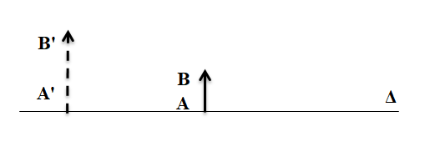
----------------------------------- HẾT -----------------------------------

SỞ GIÁO DỤC VÀ ĐÀO TẠO  QUẢNG NAM | ĐÁP ÁN KIỂM TRA HỌC KỲ II NĂM HỌC 2019-2020  Môn: VẬT LÝ– Lớp 9  Thời gian: 45 phút  MÃ ĐỀ: B
I. Trắc nghiệm (5,00đ). Mỗi câu đúng được 1/3 điểm

Câu | 1 | 2 | 3 | 4 | 5 | 6 | 7 | 8 | 9 | 10 | 11 | 12 | 13 | 14 | 15
Đáp án | A | C | B | D | B | A | D | C | D | B | A | C | D | A | C

II. Tự luận (5,00đ)
Bài 1 (1,50đ)
1. Nêu được:
- Có một phần điện năng hao phí do hiện tượng tỏa nhiệt trên đường dây. (0,50đ)
- Biện pháp để làm giảm hao phí trên đường dây tải điện thường dùng là tăng hiệu điện thế đặt vào hai đầu đường dây tải điện. (0,50đ)
2. Số vòng dây cuộn thứ cấp:
(0,50đ)

Bài 2. (3,50đ)
1. Mô tả được đường truyền của hai trong ba tia sáng đặc biệt qua thấu kính hội tụ (1,00đ)
- Tia sáng đi qua quang tâm thì tia ló tiếp tục truyền thẳng theo phương của tia tới.
- Tia tới qua tiêu điểm thì tia ló song song với trục chính.
- Tia tới song song với trục chính thì tia ló qua tiêu điểm.
(Mô tả được đường truyền 1 tia sáng được 0,50đ)
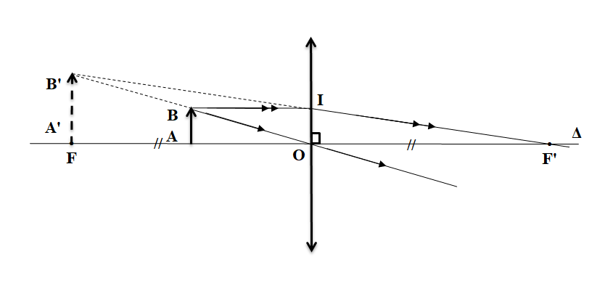
2.
a) - Thấu kính đã cho là TKHT. (0,50đ)
- Vì ảnh cùng chiều và lớn hơn vật. (0,50đ)
b) Vẽ hình xác định O, F, F’. (1,00đ)

c) Tam giác AOB đồng dạng với tam giác A’OB’:
Ta có: =>OA’ = 6(cm) (0,25đ)
Tam giác IOF’đồng dạng với tam giác B’A’F’:
Ta có: =>OF’ = 6(cm) (0,25đ)

(Chú ý: HS có thể giải cách khác vẫn cho điểm tối đa, phân phối điểm theo cách giải đó. Nếu thiếu hoặc sai đơn vị của các đại lượng thì trừ 0,25đ cho toàn bài)

* Cách tính điểm:
- Điểm cho mỗi câu trắc nghiệm khách quan đúng là 1/3 điểm
- Điểm trắc nghiệm được tính bằng tổng số câu đúng x 1/3 điểm, làm tròn đến 2 chữ số thập phân. Ví dụ:
+ Nếu có 2 câu trắc nghiệm đúng thì điểm trắc nghiệm bằng: 2 x 1/3 = 2/3 = 0,67đ
+ Nếu có 4 câu trắc nghiệm đúng thì điểm trắc nghiệm bằng: 4 x 1/3 = 4/3 = 1,33đ
- Điểm toàn bài: Điểm toàn bài được tính bằng tổng số điểm trắc nghiệm khách quan và tự luận, làm tròn đến 1 chữ số thập phân sau khi đã tính tổng số điểm. Ví dụ:
+ Bài làm của HS có 8 câu trắc nghiệm khách quan đúng và có điểm tự luận được 3,25đ thì điểm toàn bài bằng: 8 x 1/3 + 3,25 ≈ 2,67 + 3,25 = 5,92 = 5,9đ
+ Bài làm của HS có 10 câu trắc nghiệm khách quan đúng và có điểm tự luận được 3,25đ thì điểm toàn bài bằng: 10 x 1/3 + 3,25 ≈ 3,33 + 3,25 = 6,58 = 6,6đ

----------------------------------- HẾT -----------------------------------

